特色代理缴费
想的到就做的到，体验灵活缴费新时代！

尊敬的企业用户，您是否还在为拿着缴费单上门收缴烦恼？还在为保管大量现金担心？温州银行为您量身打造现代化的特色代理缴费管理，让收费变得更简单，让缴费变得更轻松！

一、系统介绍
特色代理缴费（以下简称特色代缴）是我行新推出的灵活缴费服务系统，收款单位在我行申请开通特色缴费服务后，能够使用我行企业网银或通过账户开户行实时上传待缴费信息，并实时查询缴费结果；缴费个人能够通过我行网上银行、手机银行、自助设备等电子渠道实时查询已由收费单位创建的待缴费信息，并实时自助缴费。
特别适用于公司单位的员工生活费缴纳、小区物业费收缴、学校学杂费或餐费上交等各种缴费项目，真正帮您实现创新性个性化的缴费管理。
二、功能简介
1、费用全免，缴费资金实时入账
我行特色代缴业务对您和您的客户均不收取任何费用，您的客户通过我行电子渠道缴纳对应费用后，资金实时转入您的签约账户，提高资金周转效率！
2、适应性强，满足您多样化需求
您单位无需任何系统开发投入，特色代缴服务广泛适用于各种类型收费单位的不同收费要求，您可根据自身情况，变更每期待缴费文档中的缴费时间、缴费项目、缴费金额、缴费人员等要素。
3、操作简单，省却上门收缴烦恼
您只需按照特色代缴格式文档模板编辑待缴费信息，将已编辑的文档上传至企业网银系统或将文档交由账户开户行，您的客户即可实时查询并缴纳对应费用。缴费、收费一步到位！
4、渠道多样，随时随地轻松缴费
7*24小时全天候开放式服务，您的客户不再跑遍各家银行，也不怕错过银行营业时间，使用我行的网上银行个人大众版/专业版、手机银行专业版、自助设备即可为自已、家人及朋友轻松缴费。随时随地，方便快捷！
5、随时上传查看，缴费管理一手在握！
若您已开通我行企业网银专业版，可登录网银系统，实时在线上传待缴费文档，上传成功后，在“查询服务－代缴结果查询”菜单中实时查看您客户的缴费情况，缴费管理一手在握！

二、办理流程
柜面签约：
收款单位在我行营业网点填写《温州银行特色代缴业务申请表》，签订《温州银行特色代缴合作协议》，并提供法人身份证或授权委托书、经办人身份证件原件和复印件。
三、操作流程
1、收费单位 上传待缴费文档：
途径一：网银自助上传
如果您是我行企业网上银行专业版，通过网银“业务管理－特色代缴导入”菜单，按照特色代缴格式文档模板编辑待缴费信息，将已编辑的文档上传即可。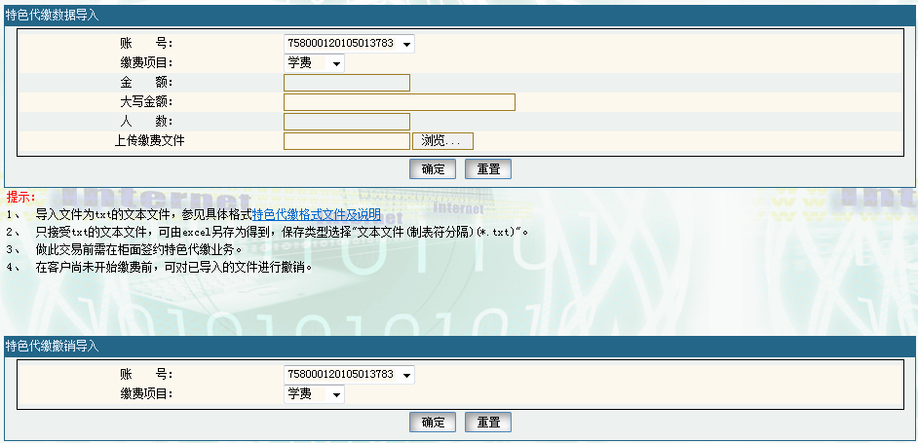
注:若您发现已上传的待缴费信息中某些数据录入错误，在您的客户全部未开始缴费前，仍可撤销后重新上传新的待缴费文档。
途径二：委托银行网点柜台上传
如果您没有开通我行企业网上银行专业版，也可提供电子或纸质缴费文档委托账户开户行代为上传待缴费信息。。
2、缴费个人 缴费方式：
您的客户只需知道自己在您单位的缴费号码，即可通过我行网上银行、手机银行、自助设备等电子渠道自助缴费。

途径一：新老网上银行
1、老版个人网银缴费
如果您的客户已开通我行个人网上银行大众版或专业版，点击网银中“代理业务－特色代缴”菜单，选择对应的收费项目，输入缴费号码，查询到对应的缴费信息后，选择扣款账号（目前仅限我行借记卡、活期储蓄存折）即可轻松完成缴费。
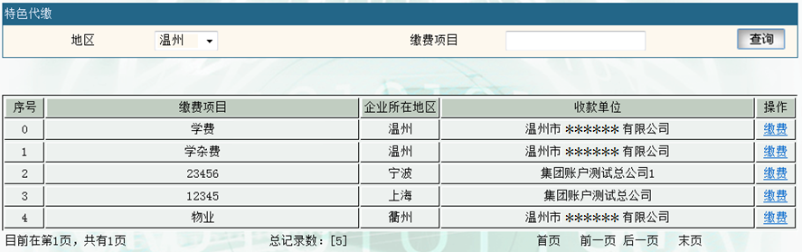
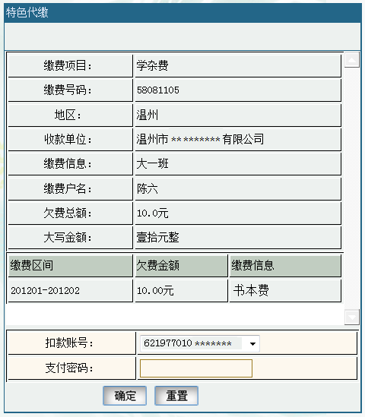
2、新版个人网银缴费
柜台注册或是在线签约个人网银，通过“自助缴费-生活缴费-特色代缴”，选择对应的收费单位，即可轻松完成缴费。
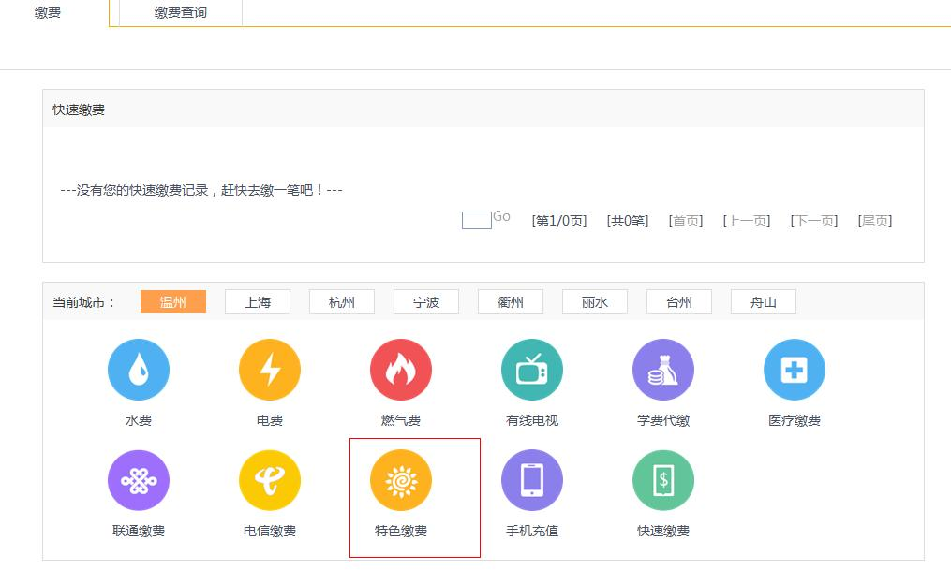
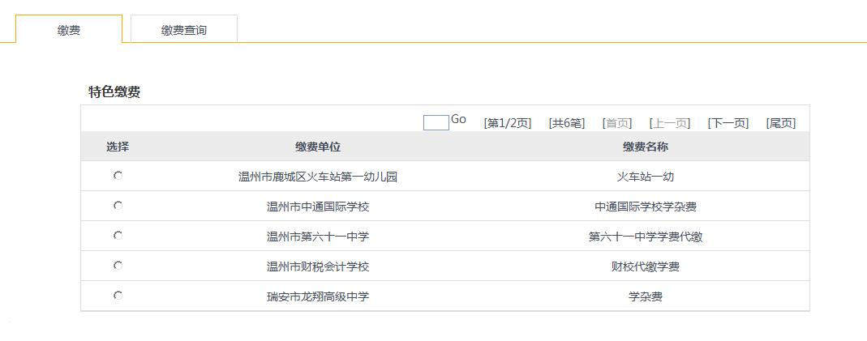
途径二：手机银行
柜台签约或是在线注册行手机银行，可通过“生活缴费－特色代缴”菜单，选择对应的收费项目，输入缴费号码，查询到对应的缴费信息后，选择扣款账号（目前仅限我行借记卡、活期储蓄存折）即可轻松完成缴费。
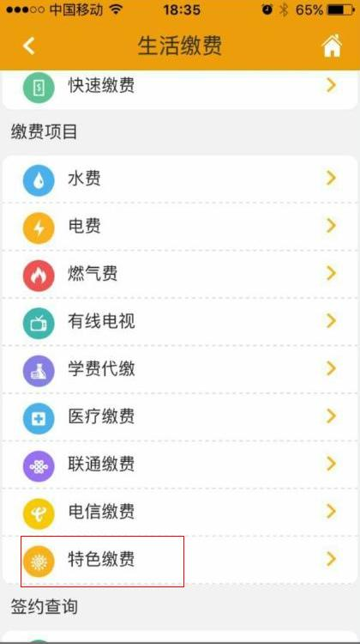
途径三：“温州银行微银行”微信公众号
关注“温州银行微银行”微信公众号并且绑卡，点击“微e家-缴费代扣-生活缴费-特色代缴”即可完成缴费。


